**Ejercicio 2: Representación de conjuntos**

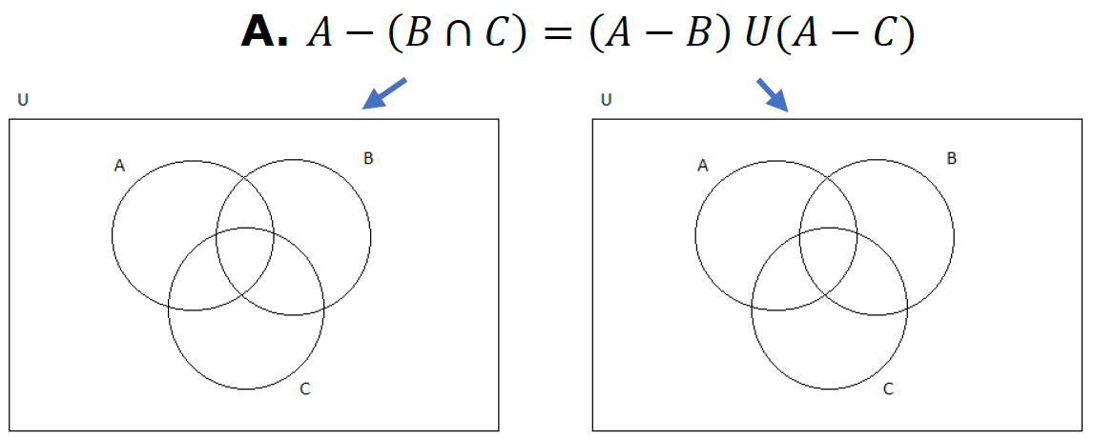

* Defina los nombres de los conjuntos del diagrama de ven

**U=** Departamentos de Colombia

**A=** Departamentos de la Región Caribe

**B=** Departamentos de la Región Andina

**C=** Departamentos de la Región Orinoquía

* Sombrear los diagramas de Venn-Euler de cada uno de los lados de la igualdad, según la operación de conjuntos planteada en el argumento.

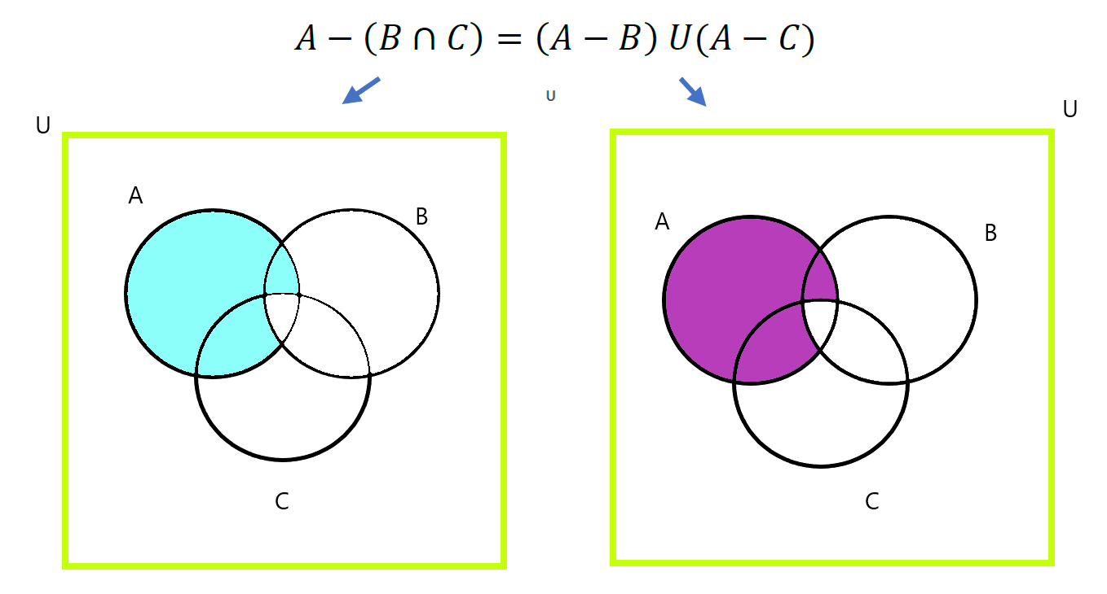

* Determine y argumente si se cumple o no la igualdad entre las operaciones, de acuerdo con las regiones sombreadas en los diagramas de Venn-Euler.

Después de sombrear los diagramas de cada uno de los lados de la igualdad teniendo en cuenta las operaciones planteadas, es posible concluir que *la igualdad se cumple.*

**Ejercicio 3: Operaciones entre conjuntos**

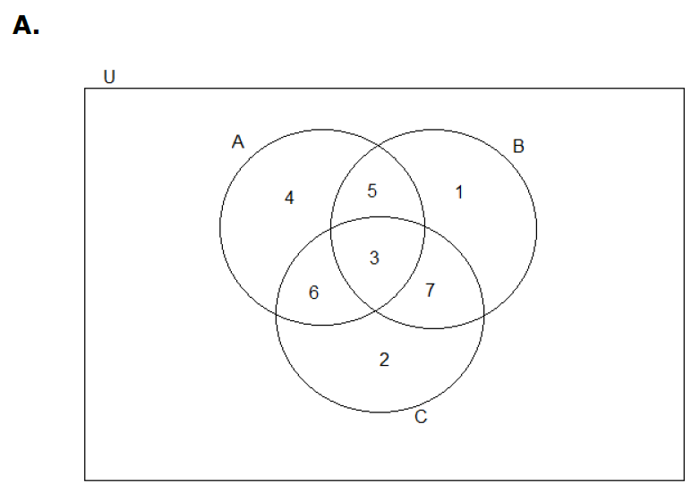

* Defina los nombres de los conjuntos del diagrama de Venn-Euler

**U=** Flores

**A=** Rosas

**B=** Margaritas

**C=** Orquídeas

* Con los datos dados en el diagrama de Venn-Euler escogido, dar respuestas a cada una de las siguientes operaciones entre conjuntos

1. (𝐴∪𝐵) −𝐶 = {4, 5, 1} = 10
2. (𝐴Δ𝐶) ∪𝐵 = {1,2,3,4,5,7} = 22
3. (𝐵−𝐶) ͨ = {2, 3, 4, 6, 7} = 22
4. 𝐶 ∩ (𝐴− 𝐵) = {6} = 6